MINI MANUAL DE IDENTIDADE VISUAL
Docka Seguros
Corretora especializada em RC Profissional, D&O e Risco Cibernético para empresários e profissionais liberais.

1. Conceito
Posicionamento: "Eu ajudo empresários a compreender e proteger os riscos que podem interromper o crescimento da empresa, por meio de um método consultivo, ágil e humano — apoiado em anos de experiência dos consultores em grandes seguradoras e em tecnologia."
Atributos prioritários: técnica, inovadora, especialista.
Território visual: orientação e direção em meio ao risco — a bússola como metáfora do método consultivo que guia o cliente com precisão, não como enfeite náutico.
Público: exclusivamente pessoa jurídica (empresários e profissionais liberais). Não atende pessoa física.
Ícone: bússola reduzida a anel, quatro marcações cardeais e uma agulha — construída em traço único (uma só cor, pontas retas, sem preenchimento), para ler como precisão técnica, não como ilustração.

2. Logo principal e versões
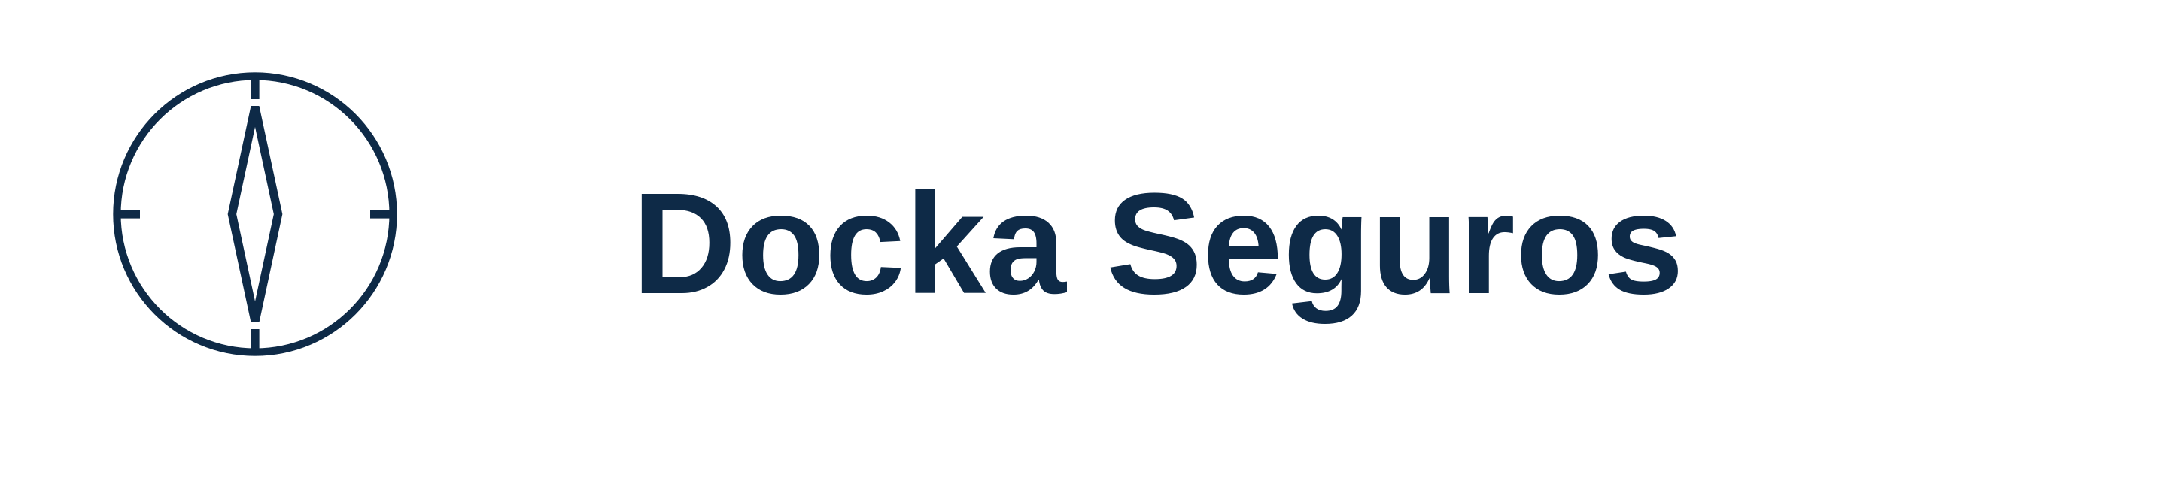
Versão principal — símbolo + nome (horizontal)
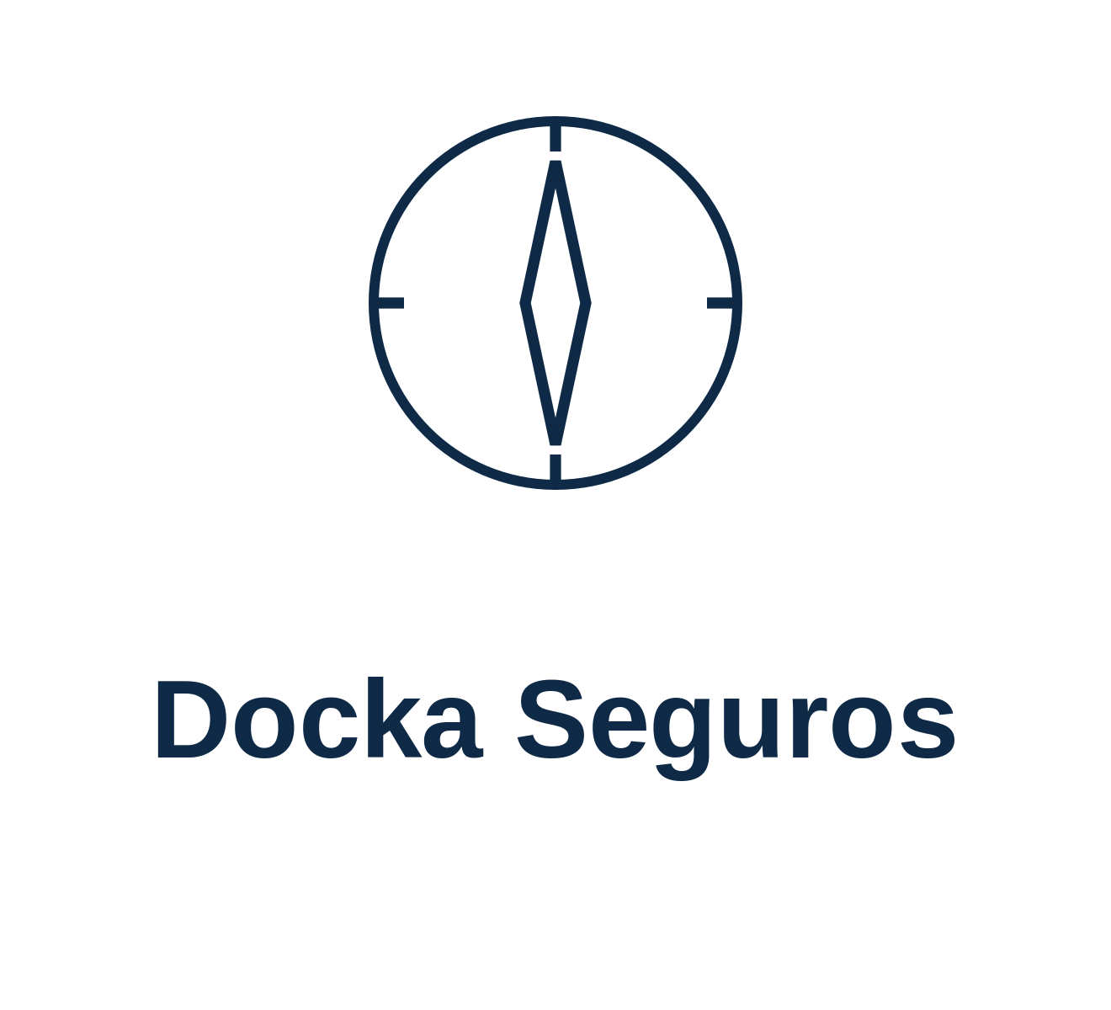
Versão vertical — para formatos quadrados/altos (avatar de app, banners verticais)

3. Sistema completo
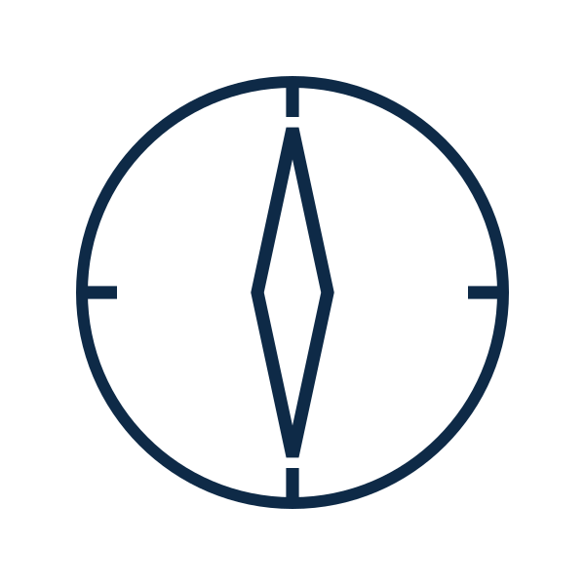
Símbolo isolado

Monograma (D)

Logotipo tipográfico

Emblema / selo
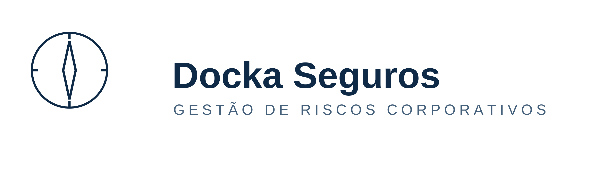
Assinatura com descritor

Versão reduzida / avatar (WhatsApp, redes sociais, favicon)

4. Paleta de cores
O símbolo é monocromático por padrão — uma única cor (navy) sobre fundo claro, branco sobre fundo navy. As demais cores do sistema ficam para o restante da marca (site, materiais, gráficos), nunca dentro do ícone.
 | Navy (principal)  #0E2A47 | Cor do símbolo e do wordmark — autoridade, precisão, mar profundo.
 | Âmbar (destaque)  #C8963E | Reservado para o sistema mais amplo (botões, links, chamadas) — não é usado dentro do ícone.
 | Slate (secundária)  #45607A | Textos de apoio, subtítulos e versaletes.
 | Grafite (neutro)  #2B2B2B | Corpo de texto em documentos e propostas.
 | Creme (neutro)  #F6F2EA | Fundos claros, respiro editorial.

5. Tipografia
- Wordmark: sans-serif, peso semibold, caixa alta e baixa ("Docka Seguros") — legível, técnica, sem serifas clássicas.
- Subtítulos e descritor: mesma família, peso medium, versalete com espaçamento entre letras (ex.: "GESTÃO DE RISCOS CORPORATIVOS").
- Recomendação de família comercial: Inter, Public Sans ou Söhne — todas com licença de uso comercial e caracteres completos em PT-BR.
- Máximo de duas famílias no sistema; não distorcer, condensar ou inclinar manualmente.

6. Área de proteção e tamanho mínimo
Reserve ao redor do símbolo um espaço livre equivalente ao raio do anel da bússola. Nenhum elemento — texto, borda, foto — deve invadir essa área.
Tamanho mínimo: símbolo isolado a partir de 24px (avatar/favicon); versão horizontal completa a partir de 120px de largura. Abaixo disso, use apenas a versão reduzida/avatar.

7. Fundos permitidos
- Fundo claro (branco/creme): símbolo e texto em navy, cor única.
- Fundo escuro (navy): símbolo e texto em branco, subtítulo em slate claro.
- Fotografia: usar apenas a versão reduzida/avatar sobre um selo sólido (círculo navy), nunca o logotipo completo direto sobre a imagem.

8. Usos incorretos
- Não distorcer, esticar, girar ou inclinar o símbolo ou o wordmark.
- Não arredondar as pontas do traço (butt cap) nem preencher o ícone com cor sólida.
- Não aplicar sombra, gradiente, contorno duplo ou efeitos 3D.
- Não misturar duas cores dentro do símbolo — é monocromático por definição.
- Não usar o descritor "Gestão de Riscos Corporativos" em tamanhos menores que 8pt — nesses casos, remover o descritor.

9. Aplicações prioritárias
- WhatsApp Business e LinkedIn: avatar (símbolo em círculo navy).
- Propostas comerciais e apresentações: versão horizontal completa no cabeçalho.
- Assinatura de e-mail: assinatura com descritor, em tamanho reduzido.
- Site e favicon: versão reduzida/avatar.

10. Próximos passos recomendados
- Pesquisar disponibilidade da marca "Docka Seguros" no INPI antes de investir em papelaria e sinalização.
- Confirmar licença comercial da família tipográfica escolhida (Inter, Public Sans ou Söhne).
- Vetorizar os arquivos finais em Illustrator/Figma para entrega em AI/EPS, além dos SVGs já gerados.
- Testar o símbolo impresso a 2cm e em preto e branco antes da aprovação final.

